*Бюджетное учреждение Ханты-Мансийского автономного округа – Югры «Когалымский комплексный центр социального обслуживания населения»*

**ОТДЕЛЕНИЕ ПСИХОЛОГИЧЕСКОЙ ПОМОЩИ ГРАЖДАНАМ**

***ПОДУМАЙ О СВОЕЙ БЕЗОПАСНОСТИ***

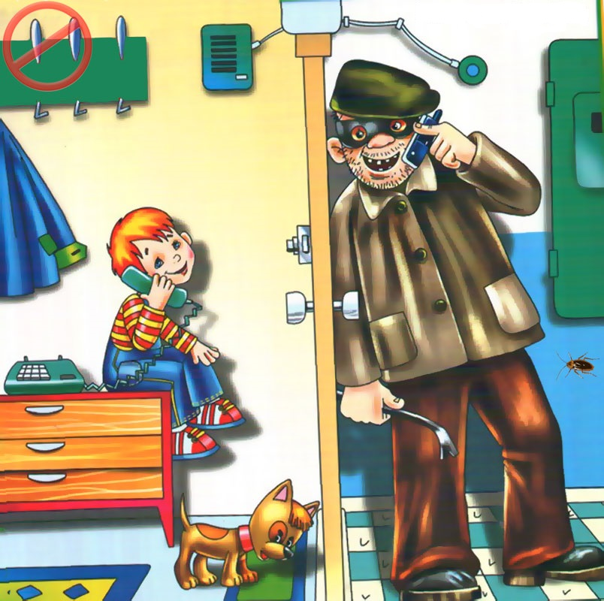

г. Когалым

Если посторонние предпринимают попытки взломать дверь – необходимо звонить в полицию, через открытое окно – громко кричать и звать на помощь.

При ожидании лифта вместе с незнакомым лицом, несовершеннолетнему рекомендуется не входить с ним в кабину лифта.

Если же незнакомец насильно пытается ввести ребенка в кабину лифта, нужно попытается ударить незнакомца рюкзаком, любым другим предметом, укусить за палец, или нажать на кнопку «стоп» и выбежать из кабины лифта.

Также несовершеннолетнему следует знать:

- не стоит заходить одному в неосвещенный подъезд в темное время суток;

- быть очень осторожным при знакомствах, не соглашаться идти в гости к незнакомцам, не вступать с ними в разговор;

- нельзя одному без сопровождения взрослых садиться в попутный автомобиль, не соглашаться на предложение посторонних подвезти дома;

- если заметил преследование незнакомого человека – обратиться к сотруднику полиции, при его отсутствии – к любому прохожему;

- избегать пересечения на улице с компаниями молодых людей, в особенности, если они находятся в состоянии опьянения.

Быстрое раскрытие преступлений зависит от того, насколько быстро информация о нем поступит в полицию.

Если преступление все-таки произошло, необходимо сообщить по телефону «02», с сотового телефона «112» для оперативного реагирования и выезда оперативной группы полиции, задержания преступников по «горячим следам».

**Наш адрес:**

г. Когалым,

ул. Дружбы Народов, д.12

**Часы работы:** 09.00 – 16.30

Выходной: воскресенье

**Телефон:** 8 (34667) 2-92-91

**Сайт учреждения:**

[www.kson86.ru](http://www.kson86.ru)

- родителям необходимо встречать своих детей, возвращающихся с каких-либо мероприятий в позднее время суток;

- всегда быть бдительным, в особенности в безлюдных местах, держать дистанцию от подозрительных компаний;

- не давать мобильный телефон незнакомым и малознакомым людям;

- при следовании в общественном транспорте не стоять у входных (выходных) дверей – в указанных местах мгновенный рывок позволит преступнику быстро скрыться, остаться незамеченным.

Основной объект карманных краж - денежные средства, мобильные телефоны. Как правило, местом совершения данного преступления является общественный транспорт.

Чтобы не стать объектом карманной кражи:

- необходимо обращать особое внимание на граждан, садящихся в общественный транспорт, которые активно толкаются при посадке;

- не хранить денежные средства и ценности в задних карманах брюк, сумки нужно придерживать рукой;

- не пересчитывать содержимое кошелька публично;

- не пересчитывать содержимое кошелька публично;

- быть внимательным в переполненном транспорте, при посещении крупных магазинов и других многолюдных местах.

Зачастую кражи у несовершеннолетних совершаются свободным доступом, т.е. злоумышленник ворует вещи, оставленные без присмотра. Не нужно даже на короткий промежуток времени оставлять личные дорогостоящие вещи. Предметом посягательства могут стать как поношенные кроссовки, так и дорогой компьютер.

В случае, если ребенок остался дома один, он не должен открывать дверь посторонним лицам, даже если они представились сотрудниками полиции, работниками коммунальных услуг или почты, другом семьи, соседом по квартире. При появлении посторонних ребенку рекомендуется создать впечатление присутствия дома взрослых лиц, обратиться к ним вслух, при поступлении вопросов отказаться отвечать на них.

Пренебрегая традиционными и всем известными правилами безопасности, несовершеннолетние и их родители, создают благоприятные условия для реализации преступных умыслов злоумышленникам. Оставленные без присмотра вещи, демонстрация дорогих мобильных телефонов, маленькие дети, гуляющие одни на улице без сопровождения взрослых, и другие беспечные действия провоцируют человека на совершение преступления.

Основные объекты грабежей – мобильные телефоны, сумки, денежные средства, ювелирные изделия и велосипеды.

Чтобы избежать грабежа нужно соблюдать элементарные меры безопасности:

- не провоцировать злоумышленников, воздерживаться от ношения при себе драгоценных вещей и крупной денежной суммы, не привлекать внимания посторонних долгим разговором по мобильному телефону, демонстрацией дорогостоящих предметов;

- носить мобильный телефон и другие ценности во внутреннем кармане одежды;

- не стоит сокращать дорогу по безлюдным и слабоосвещенным местам;